Трихинеллез и его профилактика
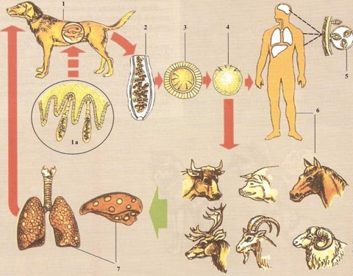 В текущем году в Кореличском районе сохраняется относительное благополучие по трихинеллезу. Случаи заболевания трихинеллезом среди людей и домашних животных (свиней) не регистрировались.
Кореличский районный центр гигиены и эпидемиологии напоминает, что употреблять в пищу и распространять среди населения мясо и мясопродукты из свинины без проведения ветеринарно-санитарной экспертизы крайне опасно и недопустимо. Не рекомендуется приобретать мясопродукты у неизвестных лиц в местах несанкционированной торговли.
Трихинеллез - это болезнь, вызываемая паразитированием в мышечной ткани плотоядных животных и человека, невидимых невооруженным глазом личинок гельминта - трихинеллы.
Заражение людей происходит при употреблении в пищу зараженного мяса диких кабанов или домашних свиней, которые, в свою очередь, заражаются поедая мышей, крыс, трупы плотоядных животных или отходы охотничьего промысла.
Личинки трихинелл весьма устойчивы к высокой температуре и избавиться от них при обычной термической обработке мясопродуктов невозможно. Ни проварка, ни прожарка, ни копчение, ни соление не позволяют в полной мере избавиться от личинок паразита.
Заболевание развивается в среднем через 2-4 недели после употребления в пищу зараженных мясопродуктов. Появляются высокая температура (до 390С и выше), мышечные боли (чаще в икроножной области), отеки век и лица, кожные высыпания, кишечные расстройства.
В соответствии с ветеринарно-санитарным законодательством владельцы домашних свиней из частного сектора после убоя животных должны в обязательном порядке доставить пробы мяса для исследования в ближайшую ветеринарную лабораторию.
В Кореличском районе исследование мяса на наличие возбудителя трихинеллеза проводят в лаборатории ветеринарно-санитарной экспертизы, расположенной в г.п. Кореличи по ул. Октябрьская,11а телефон для справок: 7-07-55 и
в г.п. Мир по ул. Кирова д. 24а, телифон для справок 3-04-74. За помощью в организации доставки проб мяса для исследования можно обратиться к ветеринарным специалистам сельскохозяйственных предприятий.
Также на территории республики действует запрет на вывоз с территорий охотничьих угодий и употребление в пищу мяса дикого кабана.
Предупредить заражение домашних свиней трихинеллезом возможно и должно. Для этого необходимо:
- максимально защитить помещения для содержания скота от проникновения грызунов;
- регулярно проводить уничтожение грызунов с использованием механических средств лова и ядоприманок;
- не допускать свободного выгула животных на территории и за пределами подворий.

